1. Junginio, kurio formulė VIIA
formulė VIIA
kur:
R₁ yra pasirinktas iš vandenilio, hidroksilo, nebūtinai turinčios pakaitų alkilo grupės, turinčios 1 - 4 anglies atomus, fosfato, sulfato, -OR₇, apsaugančios grupės ir sacharido;
R₂, R₃, R₄ ir R₅ kiekvienas nepriklausomai yra pasirinktas iš vandenilio, sulfato, hidroksilo, -OR₈, apsaugančios grupės ir sacharido;
R₆ yra pasirinktas iš vandenilio, hidroksilo, karboksilo, alkoksikarbonilo, amino, amido, alkilamino, aminoalkilo, aminoksi, hidrazido, hidrazino, nebūtinai turinčio pakaitų alkenilo ir nebūtinai turinčio pakaitų C₂-C₆-alkilo;
R₇ ir R₈ kiekvienas nepriklausomai yra pasirinktas iš acetilo ir nebūtinai turinčio pakaitų alkilo grupės, turinčios 1 - 4 anglies atomus; ir
n yra sveikas skaičius nuo 1 iki 10;
gamybos būdas, kuris apima stadijas, kuriose:
a) junginį formulės VIIIA
formulė VIIIA
kur:
R₁ - R₅ yra kaip nurodyta anksčiau; ir
R₉ ir R₁₀ yra pasirinkti iš vandenilio ir hidroksilo taip, kad, jei vienas iš R₉ ir R₁₀ yra hidroksilas, tai kitas yra vandenilis;
veikia junginiu formulės R₁₁R₁₂(Sn=O), siekiant gauti junginį formulės IXA
formulė IXA
kur:
R₁ - R₅ yra kaip nurodyta anksčiau; ir
R₁₁ ir R₁₂ kiekvienas nepriklausomai yra pasirinktas iš neturinčio pakaitų alkilo arba R₁₁ ir R₁₂ paimti kartu yra pasirinkti iš neturinčio pakaitų alkileno; ir
b) junginį formulės IXA, nebūtinai esant metalo halogenidui, veikia junginiu formulės R₆-(CH₂)_{n}-L, kur:
R₆ ir n yra kaip nurodyta anksčiau; ir
L yra halogenas; siekiant gauti junginį formulės VIIA.

2. Būdas pagal 1 punktą, kur R₆ yra alkoksikarbonilas.

3. Būdas pagal 1 punktą, kur n yra 2, 3, 4, 5 arba 6 ir R₆ yra C₁-C₄-alkoksikarbonilas.

4. Būdas pagal 1 punktą, kur n yra 3 ir R₆ yra metoksikarbonilas.

5. Būdas pagal 1 punktą, kur junginys formulės R₆-(CH₂)_{n}-L yra metilo 4-brombutiratas.

6. Būdas pagal 1 punktą, kur junginys formulės VIIIA yra pasirinktas iš nebūtinai apsaugotos manozės, ramnozės, idozės ir altrozės.

7. Būdas pagal 5 arba 6 punktą, kur junginys formulės VIIIA yra nebūtinai apsaugota manozė.
8. Būdas pagal 1 punktą, kur metalo halogenidas yra metalo fluoridas.

9. Būdas pagal 8 punktą, kur metalo fluoridas yra pasirinktas iš cezio fluorido, natrio fluorido, kalcio fluorido, magnio fluorido, ličio fluorido ir kalio fluorido.

10. Būdas pagal 1 punktą, kur stadija b papildomai apima junginio formulės IXA reakciją, esant tetraalkilamonio halogenidui.

11. Būdas pagal 10 punktą, kur tetraalkilamonio halogenidas yra tetrabutilamonio jodidas.

12. Būdas pagal 1 punktą, kur kiekvienas R₁₁ ir R₁₂ yra butilas, kiekvienas R₁₁ ir R₁₂ yra heksilas arba R₁₁ ir R₁₂, paimti kartu sudaro heksametileną.

13. Būdas pagal 1 punktą, kur junginys formulės VIIIA yra pasirinktas iš 3,4,6-tri-O-benzil-D-manozes ir 3-O-alil-6-O-tritil-D-manozės.

14. Būdas pagal 13 punktą, kur junginys formulės VIIIA yra 3-O-alil-6-O-tritil-D-manozė.

15. Būdas pagal 1 punktą, kur junginys formulės VIIA yra
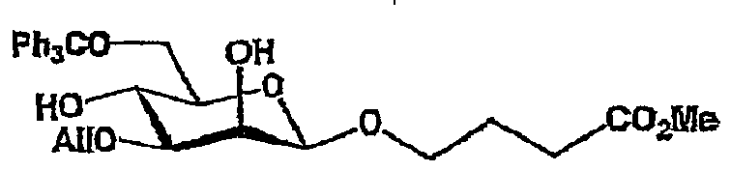

16. Būdas pagal 1 punktą, papildomai apimantis paskesnį bent vieno monosacharido pridėjimą prie junginio formulės VIIA, siekiant sudaryti oligosacharidą.

17. Būdas pagal 16 punktą, kur oligosacharidas yra heksasacharidas.

18. Būdas pagal 17 punktą, kur heksasacharidas yra
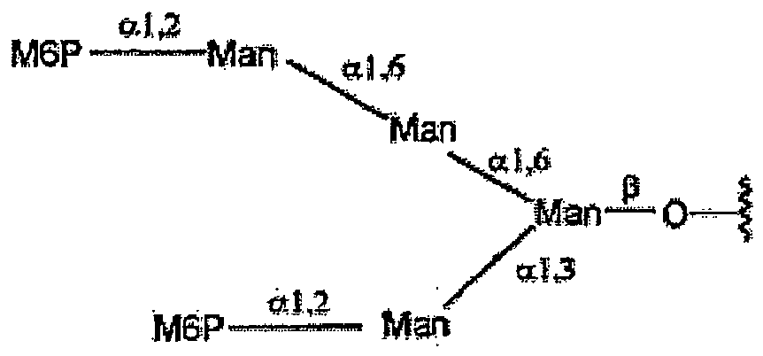

19. Būdas pagal 1 punktą, kur R₆ yra aminoksi.

20. Būdas pagal 1 punktą, papildomai apimantis stadija, kurioje keičia apsaugančių grupių padėtis ir identiškumą minėtame junginyje, įskaitant papildomų apsaugančių grupių įvedimą į minėtą junginį.

21. Būdas pagal 20 punktą, kur minėtu būdu gautas produktas yra junginys formulės


